X
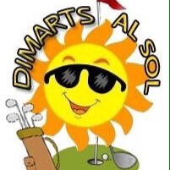
DIMARTS AL SOL I
PANORÀMICA GOLF RESORT

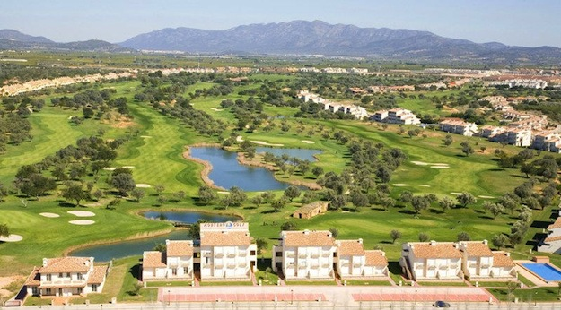
Des del dia 4 al 6 de desembre, com ja sabeu, tenim organitzada una sortida al Panoràmica Golf & Resort situat a la localitat de Sant Jordi (Castelló)

Vista del Panoràmica Golf & Resort, amb els villages en primer terme.

Es tracta de la primera sortida de cap de setmana que organitzem des del Club de Golf els Dimarts al Sol i pensem que té força interès per fer una trobada fora de l'ambient habitual i amb el desig de continuar estrenyent els llaços que, cada dimarts, posem en evidència. Per primera vegada, a més, fem una trobada amb les nostres famílies (qui vulgui, és clar) i ampliem el nostre cercle de relació.
Per això volem convidar-vos a tots a ser presents en aquesta sortida que ens permetrà jugar a golf, per una banda, i fer més forta la relació entre nosaltres.

Programa, pel/per a la jugador/a, previst és el següent:

Divendres dia 4, tarda, sortida cap a Panoràmica cadascú amb el seu vehicle particular. Arribada i acreditació i sopar lliure.
Dissabte dia 5, matí, Torneig Panoràmica/Dimarts al Sol, amb modalitat de SCRAMBLE per parelles. Ens servirà per posar-nos en situació en el camp.
Dissabte dia 5, nit, Sopar de grup a Les Cases d'Alcanar, segurament al Restaurant Bitàcora. Després de sopar possibilitat de copa per Vinaròs o bé tornar a Panoràmica.

Diumenge dia 6, mati, Torneig Panoràmica/Dimarts al Sol, amb modalitat MATCH PLAY per parelles.

Programa per acompanyant i/o no jugador/a

Pels acompanyants o per a qualsevol persona que no vulgui jugar, està prevista una visita guiada per dos localitats importants de Castelló:

MORELLA, Capital de la Comarca de Els Ports.

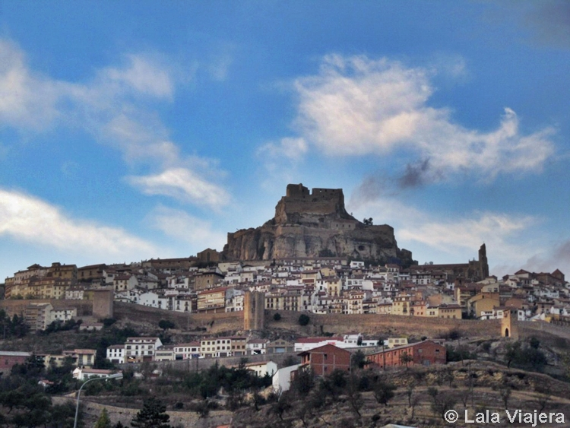
Vista general de Morella amb el Castell al fons.

Està programada una visita amb guia, que inclourà el Castell, l'Arxiprestal de Santa Maria i la visita de la ciutat amb els seus carrers porticats, cases senyorials i palaus.
Es dinarà a la mateixa Morella i a la tarda es tornarà cap a Panoràmica però, en el camí de tornada, ens desviarem cap a Sant Mateu

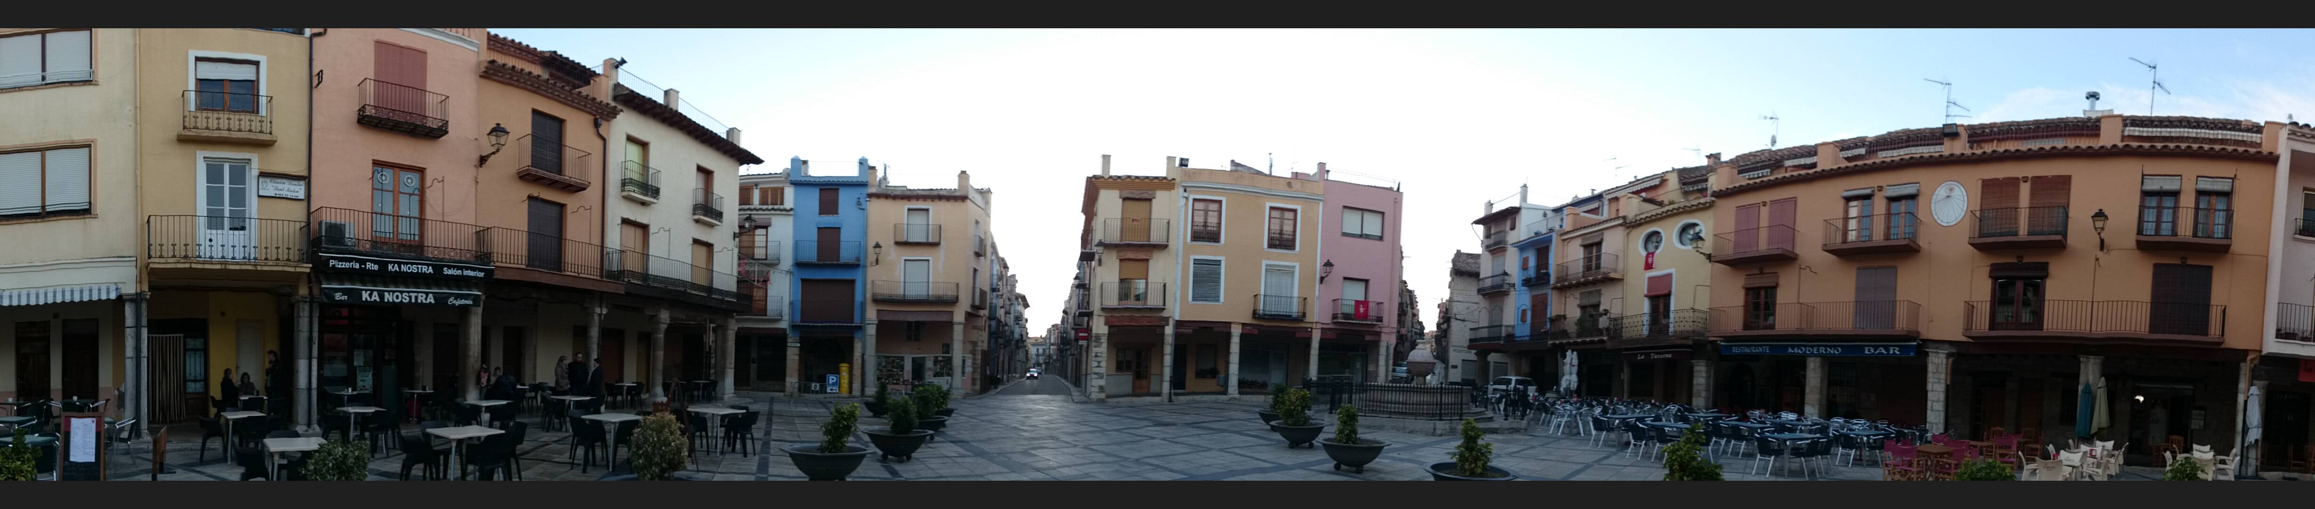
Vista panoràmica de la Plaça Major de Sant Mateu.

Sant Mateu és la capital històrica de la comarca del Baix Maestrat. Hi ha diversos monuments i palaus que cal visitar l’Església Arxiprestal, el Campanar de les Llàstimes, Església de Sant Pere, Palau del Marquès de Villores, Plaça major, ets...

En fi, una visita molt interessant que ens permetrà conèixer dues ciutats importants de la província de Castelló.

PREUS:
Estada i esmorzar dels dos dies als Apartaments del Panoràmica Golf & Resort:
* Jugador 145,- € amb dos green fee.
* No jugador 65,- €

Visita Morella i Sant Mateu: entre 74,- € pendent de confirmar el nombre de visitants. Inclou transport, guia i dinar.

El sopar de grup del dissabte no està inclòs en el preu. Mirarem de fer la reserva i encomanar un menú a un preu fixe.

US ANIMEM A TOTS A APUNTAR-VOS així com si teniu alguns amics que els hi pugui interessar. Dimarts en parlarem al dinar després del Torneig. En tot cas, caldrà que tothom faci la reserva el més aviat possible

Nota: Si algú volgués perllongar la seva estada les nits del dia 6 i 7,
caldrà que ens ho comuniqui a fi i efecte de posar-ho en coneixement de Panoràmica i fixar els preus per aquest dos dies suplementaris.

La Junta Directiva

El transport serà amb una furgoneta per a 8 persones i el guia. Cal saber, doncs, si hi ha més persones que vulguin fer aquesta excursió que serà força complerta amb visites de la ciutat i la Formatgeria de Morella amb degustació, dinar a "Casa Roque" *; després visita guiada a Sant Mateu amb degustació de productes del Maestrat. * Menú TRADICIONL de Casa Roque: Entrants: Diversos entrants elaborats per ells mateixos. * Terrina de conill amb poma i oli trufat * Pastis de carxofes amb cruixent de pernil i melmelada de tomàquet * Formatge de cabra de Benassal semi curat i croquetes morellanes * "Migas" de pastor a l'estil de la casa Segon plat a escollir entre: * Carrilada de porc al forn * Conill del Maestrat amb cargols * Llom de porc farcit amb guarnició * Truita de riu farcida amb pernil al forn amb guarnició. Postres: Postres de la casa a escollir Beguda: Aigua, cervesa, vi i gasosa Cafè i panoli (pasta típica de Morella)

